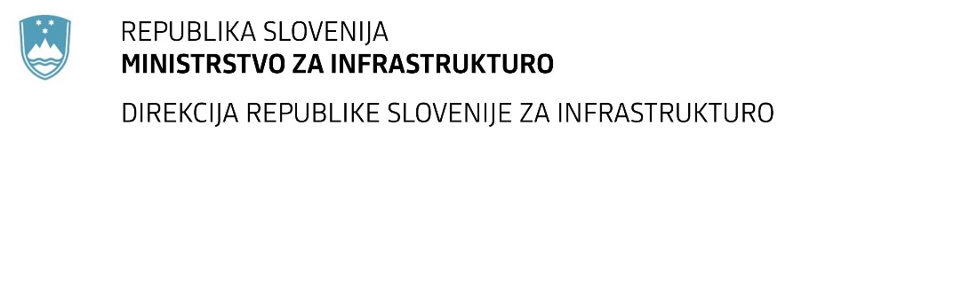

Številka: | 43001-378/2020-02 |  | oznaka naročila: | A-2/21 G
Datum: | 10.02.2020 |  | MFERAC: | 2431-20-001350/0

SPREMEMBA RAZPISNE DOKUMENTACIJE
za oddajo javnega naročila

Izvedba rekonstrukcije ceste R3-675/1207 Čatež ob Savi – Mokrice od km 3.600 do km 4.210, skozi naselje Podgračeno

Obvestilo o spremembi razpisne dokumentacije je objavljeno na "Portalu javnih naročil" in na naročnikovi spletni strani. Na naročnikovi spletni strani je priložen čistopis spremenjenega dokumenta.

Obrazložitev sprememb:
Naročnik spreminja Popis del;

V zavihku Rekonstrukcija ceste, poglavje 1 Predela se v postavki N vrstica 112 namesto teksta »V kompletu z izdelavo potrebne projektne dokumentacije« doda nov tekst »Varovanje se predvidi z zagatnimi stenami, na mestu, kjer se bo posegalo z odkopi.«

Postavka se glasi:

»N Varovanje stabilnosti A droga SN voda v profilu P25 za čas izvedbe podpornega zidu in rekonstrukcije ceste. Varovanje se predvidi z zagatnimi stenami, na mestu, kjer se bo posegalo z odkopi.« Kpl 1

Spremembe so sestavni del razpisne dokumentacije in jih je potrebno upoštevati pri pripravi ponudbe.

